Erfolgreiches Berufsorientierungsmodell auf dem Weg in die Breite
Mehr Schulen, mehr Unternehmen, mehr Chancen: SchulePlus gründet Verein
Haiger, 27.08.2026
Was an der Johann-Textor-Schule in Haiger als Projekt begann, hat sich zu einem erfolgreichen Modell für Berufsorientierung entwickelt: SchulePlus bringt junge Menschen und Ausbildungsbetriebe bereits während der Schulzeit über einen Zeitraum von bis zu zwei Jahren zusammen. Jetzt folgt der nächste entscheidende Schritt. Mit der Gründung des SchulePlus e. V. erhält das stetig wachsende Netzwerk eine professionelle Organisationsstruktur. Damit entsteht die Grundlage, das Konzept dauerhaft zu sichern, weiterzuentwickeln und über die Region hinaus zu verbreiten. Die Friedhelm Loh Group mit Rittal gehört zu den Unterstützern der ersten Stunde und treibt die Entwicklung aktiv mit voran.

Ausgangspunkt von SchulePlus war eine Idee von Alexander Schüler, heute kommissarischer Schulleiter an der Johann-Textor-Schule in Haiger: Berufsorientierung sollte jungen Menschen nicht nur punktuelle Einblicke ermöglichen, sondern ihnen ausreichend Zeit geben, einen Beruf und den Arbeitsalltag tatsächlich kennenzulernen. Gemeinsam mit Unternehmen aus der Region wurde daraus ein Modell, das Schule und Wirtschaft eng miteinander verzahnt.

Heute ist SchulePlus längst über seine Anfänge in Haiger hinausgewachsen. Mehr als 50 Schulen aus Hessen haben das Konzept inzwischen übernommen. Bereits im November 2025 hatten das Hessische Ministerium für Kultus, Bildung und Chancen, das Hessische Ministerium für Wirtschaft, Energie, Verkehr, Wohnen und ländlichen Raum, der Lahn-Dill-Kreis sowie Vertreter aus Wirtschaft und Kammern eine gemeinsame Absichtserklärung unterzeichnet. Das Ziel: SchulePlus als Blaupause für ganz Hessen zu etablieren. Perspektivisch soll das Modell noch größere Kreise ziehen.

Wenn Potenzial mehr zählt als ein Zeugnis
Das Prinzip von SchulePlus geht weit über ein klassisches Kurzpraktikum hinaus. Schülerinnen und Schüler entscheiden sich zunächst für einen Ausbildungsberuf und werden mit einem passenden Unternehmen zusammengebracht. Dort arbeiten sie bis zu zwei Jahre lang mindestens einmal pro Woche mit und übernehmen Aufgaben, die sich an den tatsächlichen Tätigkeiten von Auszubildenden orientieren.

So können die Jugendlichen herausfinden, ob der Beruf wirklich zu ihnen passt – und zeigen, was in ihnen steckt. Die Unternehmen lernen ihre möglichen künftigen Auszubildenden mit ihren Fähigkeiten und ihrer Motivation kennen. Qualitäten, die sich aus Schulnoten und Bewerbungsunterlagen allein nicht immer ablesen lassen, werden im Arbeitsalltag sichtbar. Ein Grundsatz: Hinter jedem SchulePlus-Platz steht ein verfügbarer Ausbildungsplatz. Bewährt sich die Zusammenarbeit, kann daraus direkt der Einstieg in eine Ausbildung entstehen.

Vom Engagement Einzelner zur professionellen Struktur
Mit dem Erfolg von SchulePlus sind auch die Aufgaben gewachsen. Unternehmen müssen gewonnen und eingebunden, Schulen beraten, Jugendliche und Betriebe zusammengebracht sowie einheitliche Qualitätsstandards gesichert werden. Was in der Aufbauphase mit großem persönlichem Engagement zusätzlich zu den eigentlichen Aufgaben der Beteiligten geleistet wurde, braucht angesichts des wachsenden Netzwerks eine dauerhafte Struktur.

Der neue SchulePlus e. V. schafft dafür die Voraussetzungen. Er wird zum zentralen Bindeglied zwischen Schulen, Unternehmen, Schülerinnen und Schülern, Eltern, Kammern, Verbänden, Politik und weiteren Beteiligten. Der Verein unterstützt bei der Umsetzung, koordiniert das Netzwerk, bündelt Erfahrungen, sichert Qualitätsstandards und begleitet die weitere Verbreitung des Modells. Perspektivisch sollen dafür auch hauptamtliche Strukturen entstehen.

Verantwortung übernehmen und gemeinsam handeln
Die Friedhelm Loh Group und Rittal begleiten SchulePlus seit der frühen Phase des Projekts. Als einer der ersten Unternehmenspartner hat Rittal dazu beigetragen, das an der Johann-Textor-Schule entwickelte Konzept in die betriebliche Praxis zu übertragen und weiterzuentwickeln.

„Junge Menschen brauchen Orientierung, Perspektiven und die Chance, ihre eigenen Stärken zu entdecken. SchulePlus bringt Schulen und Unternehmen zusammen und macht die Arbeitswelt für Schülerinnen und Schüler konkret erlebbar. Das ist eine Aufgabe, die uns als Unternehmer und als Gesellschaft unmittelbar angeht. Deshalb haben wir die Initiative von Anfang an aus voller Überzeugung unterstützt. Mit der Vereinsgründung schaffen wir die Grundlage, dieses Modell weit über unsere Region hinauszutragen. Aber eine gute Idee allein reicht nicht. Jetzt sind wir alle gefordert, Verantwortung zu übernehmen, gemeinsam anzupacken und SchulePlus in die Breite zu bringen“, sagt Prof. Dr. Friedhelm Loh, Inhaber und Vorstandsvorsitzender der Friedhelm Loh Group.

Dass aus diesem Engagement konkrete Perspektiven entstehen, zeigt sich auch im eigenen Unternehmen: Rittal hat bereits mehrere Auszubildende über SchulePlus gewonnen. Das Modell verbindet damit zwei zentrale Anliegen: Junge Menschen erhalten frühzeitig echte Einblicke in die Arbeitswelt und können sich bewusst für eine Ausbildung entscheiden. Gleichzeitig lernen Unternehmen potenzielle Nachwuchskräfte über einen längeren Zeitraum mit ihren Fähigkeiten und ihrer Motivation kennen.

Bereits bei der Unterzeichnung der gemeinsamen Absichtserklärung im November 2025 hatte Prof. Dr. Loh dafür geworben, SchulePlus über die Region hinaus weiterzuentwickeln.

_________________
SchulePlus e. V. – das Netzwerk
SchulePlus e. V. wurde von Unternehmen, Verbänden und Institutionen gegründet.

Gründungsunternehmen:
Carl Cloos Schweißtechnik GmbH, Diakonie Bethanien gGmbH, Franz Hof GmbH, Friedhelm Loh Group, Isabellenhütte Heusler GmbH & Co. KG, Klingspor AG, Kühne + Nagel (AG & Co.) KG Zweigniederlassung Haiger, Lebensmittel Kai Göbel e. K., Stadt Haiger, Zweidick Werkzeugbau GmbH

Verbände und Institutionen:
Agentur für Arbeit, Handwerk Mittelhessen e. V., Industrie- und Handelskammer Lahn-Dill, Kreishandwerkerschaft Lahn-Dill/Wetzlar, Lahn-Dill-Kreis, Vereinigung der Hessischen Unternehmerverbände

Beratend im Kuratorium:
Hessisches Ministerium für Kultus, Bildung und Chancen, Hessisches Ministerium für Wirtschaft, Energie, Verkehr, Wohnen und ländlichen Raum, Staatliches Schulamt Limburg-Weilburg

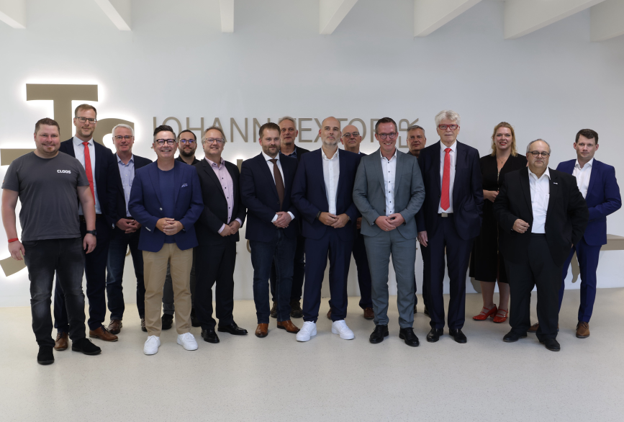
Bild
Gemeinsames Engagement für die berufliche Zukunft: Unternehmen, Verbände und Institutionen sowie ein beratendes Kuratorium des Landes Hessen heben SchulePlus mit der Vereinsgründung auf die nächste wichtige Stufe.

Abdruck honorarfrei. Bitte geben Sie als Nachweis Friedhelm Loh Group sowie als Bildquelle Joachim Jung an.

Friedhelm Loh Group

Die Unternehmen der weltweit erfolgreichen Friedhelm Loh Group erfinden, entwickeln und produzieren innovative Systemlösungen für Industrie, IT und Energie sowie weitere Industriezweige weltweit. Sie gehören zu den Top-Adressen in ihren jeweiligen Branchen.
Mit der Kombination aus Hardware- und Software-Kompetenzen optimieren, digitalisieren und automatisieren Rittal, Rittal Software Systems (Eplan, Cideon) und Rittal Automation Systems (RAS, Ehrt, Alfra) die Prozesse ihrer Kunden entlang der gesamten Wertschöpfungskette, inklusive IT-Infrastruktur – vom Steuerungs- und Schaltanlagenbau über den Maschinenbau und die fertigende Industrie bis hin zur Energiebranche. Stahlo und LKH runden das Portfolio mit durchgängiger Fertigungskompetenz mit den modernen Materialien Stahl und Kunststoff ab.
Die Unternehmensgruppe ist mit 13 Produktionsstätten und 94 Tochtergesellschaften international erfolgreich. Das Familienunternehmen beschäftigt 12.900 Mitarbeiter und erzielte im Jahr 2025 einen Umsatz von 3,2 Milliarden Euro. 2023 wurde die Friedhelm Loh Group als „Best Place to Learn“ und „Arbeitgeber der Zukunft“ ausgezeichnet. Rittal erhielt 2026 zum fünften Mal in Folge das Top 100-Siegel als eines der innovativsten mittelständischen Unternehmen in Deutschland. Das Rittal Werk Haiger erzielte 2025 den Gesamtsieg im Benchmark-Wettbewerb „Fabrik des Jahres“ und gehört damit zu den besten Fabriken in Europa.
Weitere Informationen finden Sie unter www.friedhelm-loh-group.com.

Corporate & Brand Communications

Cornelia Müller Hans Robert Koch Steffen Maltzan
Tel. +49 2772 505-2527 Tel. +49 2772 505-2693 Tel. +49 2772 505-2680
E-Mail: mueller.co@rittal.de Mail: koch.hr@rittal.de Mail: maltzan.s@rittal.de

Friedhelm Loh Group, Rudolf-Loh-Straße 1, 35708 Haiger
www.friedhelm-loh-group.de

